
ООО «Мебельная фабрика «ДМ»
ВЛАДИМИРСКАЯ ОБЛАСТЬ
г.СОБИНКА УЛ.РАБОЧИЙ ПРОСПЕКТ 8А
тел. +7(904)032-91-91, +7(904)030-17-83

ПРАЙС – ЛИСТ

ОТ 15.01.15. ПО 15.03.2015
Наименование |  | По программе ОПТОВИК цена,руб |  |  | Вес,кг | Объем,  м.куб. |  | Размер: ШхГхВ
Кровать двойная(1600/2000)  Д-М 56.03.01ЭК |  | 27760 |  |  | 198 | 0,520 |  | 2820х2181х1000
Стол туалетный  Д-М 56.03.02ЭК | 10410 |  |  |  | 76,5 | 0,159 | 1600х422х1450
Шкаф для платья  Д-М 56.03.04-01 ЭК 3х дв. | 19500 |  |  |  | 192 | 0,329 | 2000х630х2200
Комод  Д-М 56.03.03ЭК | 8510 |  |  |  | 71 | 0,116 | 1500х404х650
Комплект спальни ДЖЕЛАНИ-ЭК | 66180
Примечание: Кровать, стол туалетный и комод комплектуются безопасной подсветкой

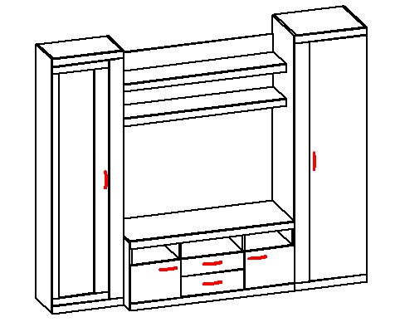  Наименование | Цена по программе ОПТОВИК,руб |  | Вес,кг | Объем,  м.куб. | Размер: ШхГхВ
СТЕНКА "Джелани"1  Д-М 56.04.01  Цвет:  Венге; Дуб светлый;  Венге/Дуб светлый; | 13200 | 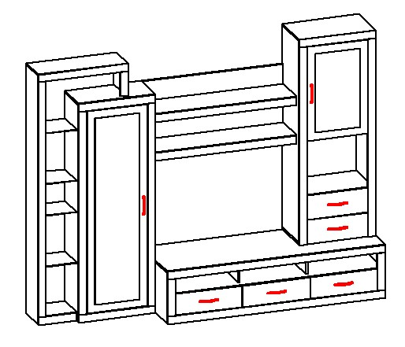 | 185 | 0,38 | 2590х580х2010
Шкаф к Стенке  Д-М 56.04.04-СТ  Цвет:  Венге; Дуб светлый | 4500 | 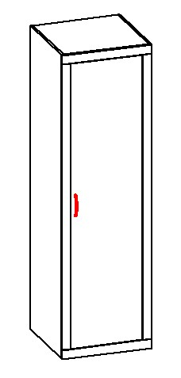 | 62 | 0,13 | 596х580х2010
СТЕНКА "Джелани"2  Д-М 56.04.01-01  Цвет: Венге | 12850 |  | 195 | 0,38 | 2552х520х2010
СТЕНКА "Джелани"3  Д-М 56.04.01-01  Цвет:  Венге; Дуб светлый; | 13600 | 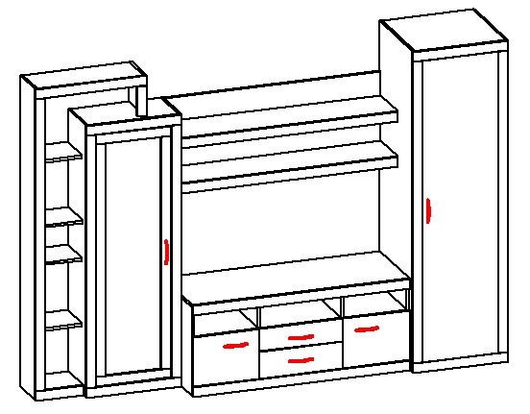 | 195 | 0,4 | 2852х576х2010
СТЕНКА "Джелани"5  Д-М 56.04.01-01  Цвет: Венге/Дуб светлый | 9250 | 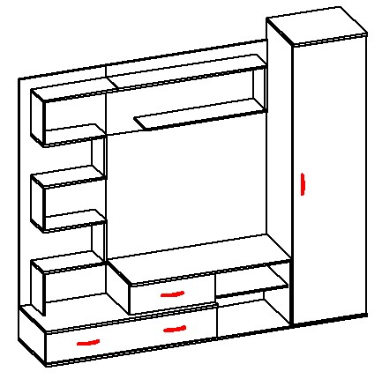 | 135 | 0,28 | 2192х464х1966
Шкаф к Стенке  Д-М 56.04.04-СТ-5  Цвет:  Дуб светлый | 3800 | 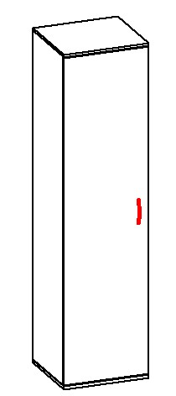 | 50 | 0,12 | 500х464х1966
Прихожая  «Джелани»  Д-М 56.04.04-ПР  Цвет:  Дуб светлый/венге | 7250 | 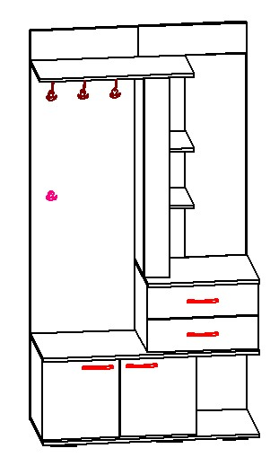 | 68 | 0,14 | 1050х464х1966
СТЕНКА "Джелани"7  Д-М 56.04.01-01  Цвет:  Венге; Дуб светлый; | 13350 | 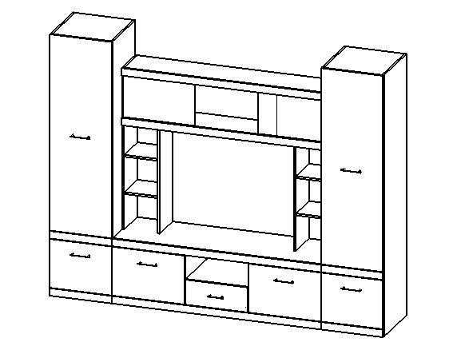 | 183 | 0,36 | 2680х520х2100
СТЕНКА "Джелани"7  Д-М 56.04.01-01  Шкаф левый;Шкаф правый  Цвет:  Венге; Дуб светлый; | 3750 |  | 48 | 0,09 | 500х520х2100
СТЕНКА "Джелани"7  Д-М 56.04.01-01  Центральный модуль  Цвет:  Венге; Дуб светлый; | 7700 | 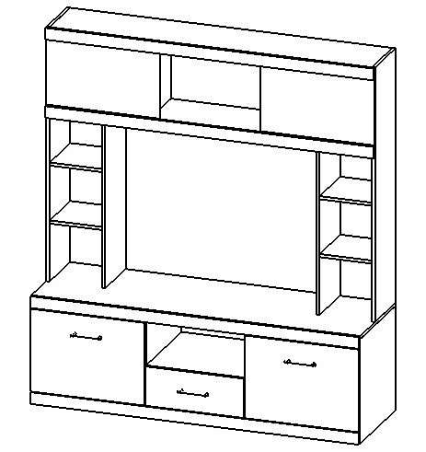 | 87 | 0,16 | 1680х500х1850

Наименование | Цена по программе ОПТОВИК,руб |  | Вес,кг | Объем,  м.куб. | Размер: ШхГхВ
СПАЛЬНЯ "Джелани" Д  Комплект  Цвет:  Венге/Штрокс серебристый | 31390 | 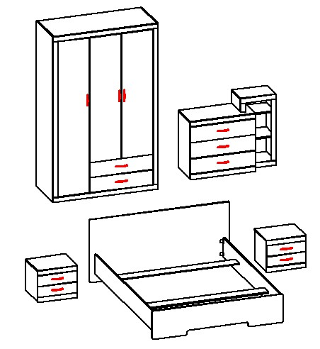 | 291
Кровать двойная "Джелани" Д  Д-М 56.03.01 -Д  Цвет:  Венге/Штрокс серебристый | 7940 | 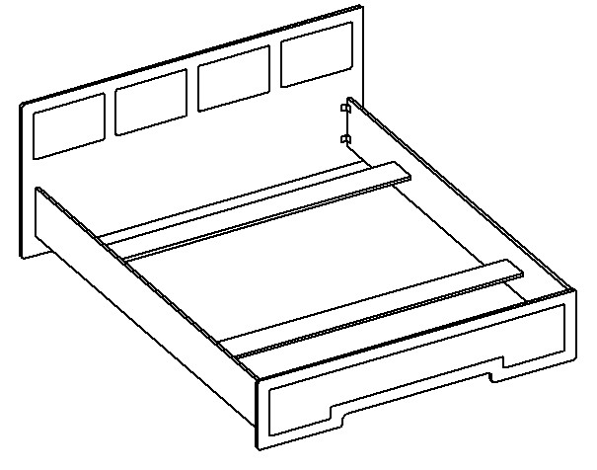 | 50 | 0,09 | 1778х2038х800
Комод "Джелани" Д  Д-М 56.03.03 -Д  Цвет:  Венге/Штрокс серебристый; | 4700 | 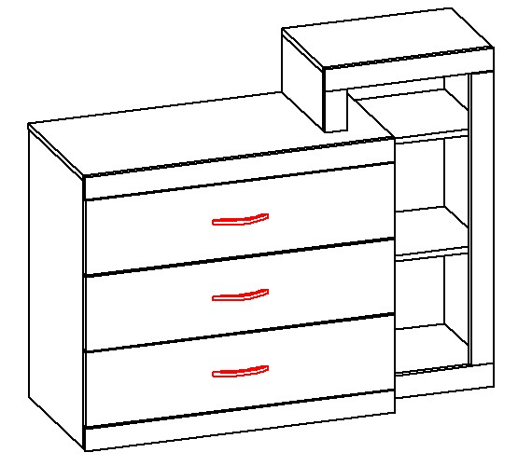 | 54 | 0,09 | 1126х420х900
Тумба прикроватная "Джелани" Д  Д-М 56.03.05 -Д  Цвет:  Венге/Штрокс серебристый | 2100 | 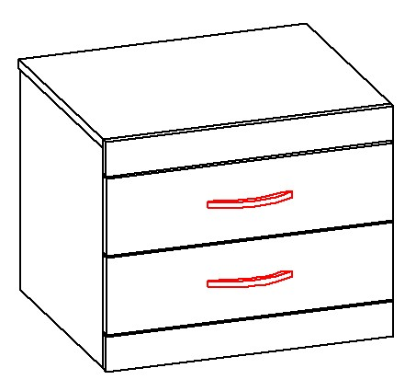 | 18 | 0,03 | 502х420х400
Шкаф "Джелани" Д  Д-М 56.03.04-Д  Цвет:  Венге/Штрокс серебристый; | 12050 | 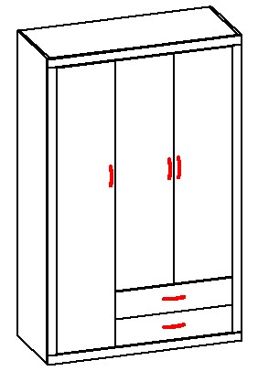 | 151 | 0,29 | 1334х580х2100

Франческа
 | ЦЕНА |  | Вес, | Объем | Размер
 |  |  | кг | м3 | ШхГхВ, мм
Центральная колонка для ТВ ФЦК1 Цвет: Дуб; Венге | 7420 | 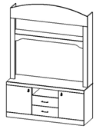 | 86 | 0,166 | 1490х470х2360
Витрина левая/правая ФВ1л/ ФВ1п Цвет: Дуб | 7500 | 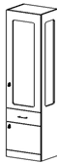  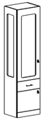 | 63 | 0,117 | 490х380х2200
Витрина левая/правая ФВ1л/ ФВ1п Цвет: Венге | 5870 | 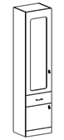 | 63 | 0,117 | 490х380х2200
Пенал для белья левый/правый ФП1л/ФП1п Цвет: Дуб; Венге | 4490 | 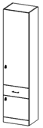 | 52 | 0,098 | 490х380х2200
Библиотека ФБ1 Цвет: Дуб; Венге | 9090 | 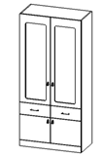 | 111 | 0,224 | 960х470х2200
Шкаф платяной комбинированный ФШ1к Цвет: Дуб; Венге (без зеркала) | 10580 | 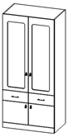 | 109 | 0,215 | 960х580х2200
Шкаф платяной комбинированный ФШ1к Цвет: Дуб; Венге (с зеркалом) | 9140 |  | 109 | 0,224 | 960х580х2200
Шкаф платяной ФШ1 Цвет: Дуб; Венге | 8400 | 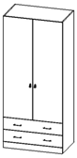 | 107 | 0,18 | 960х580х2200
Комод для белья ФК1б Цвет: Дуб; Венге | 5400 | 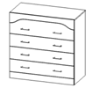 | 58 | 0,108 | 960х470х1055
Комод сервант ФК1с Цвет: Дуб | 10230 | 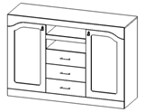 | 90 | 0,168 | 1490х470х1140
Комод сервант ФК1с Цвет: Венге | 8230 | 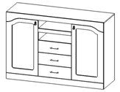 | 90 | 0,168 | 1490х470х1140

